Важно: Не надо уходить далеко, если полицейского или охранника нет в поле зрения. Если вы в торговом центре на втором этаже, а охранник был на первом, не спускайтесь на первый этаж.  
- **Попросите помощи у человека с ребенком**  
Если рядом нет полиции или охраны, следующий взрослый, к которому вы можете обратиться – человек с ребенком.  
Важно: Никуда не уходите с этим человеком. Если взрослый предложит отвести вас домой или к маме и папе, твердо скажите, что будете ждать маму и папу там, где потерялись. Попросите позвонить им и объяснить, где вас найти.  
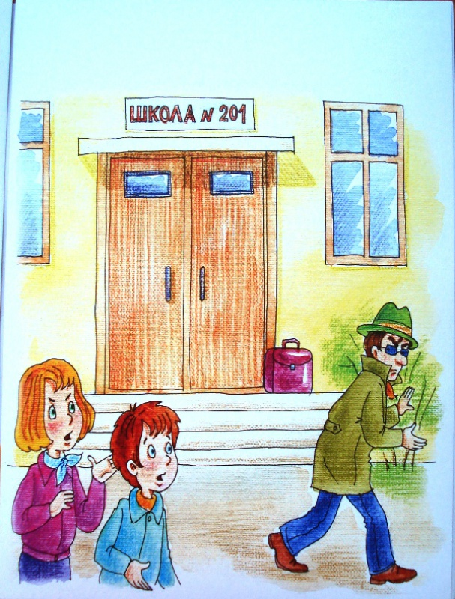

Проводите с детьми тренировки в игровой форме, привлекайте друзей и родственников к игре «как я буду себя вести, если потеряюсь». Объяснить один раз недостаточно. Волонтеры рекомендуют также провести одну ролевую игру, где вы попросите знакомого, которого не знает ваш ребенок, попытаться его увести. Не бойтесь показать ребенку свои чувства – расскажите, как напуганы и расстроены вы были, когда увидели, что он уходит с незнакомым человеком.  
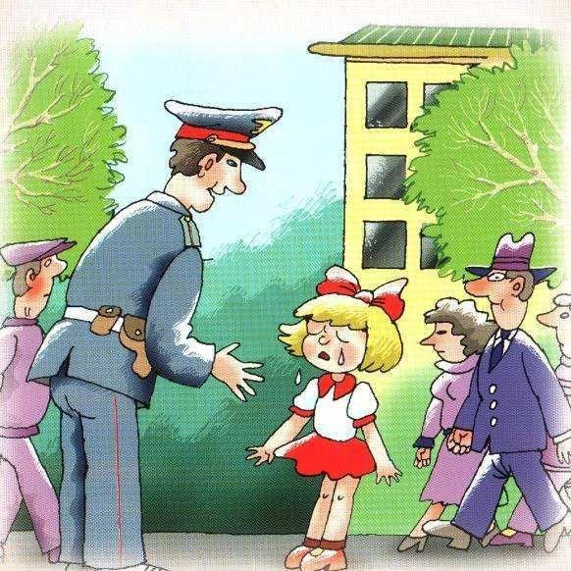

**Звоните и приходите к нам**

**Наш адрес:**

**Республика Бурятия, Кабанский район, с. Кабанск, ул. 8 Марта,7**

**тел. (8-30-138) 43-3-31, 41-3-96**

**Телефон Вашего консультанта:**

**89085974221**

**КОНСУЛЬТАТИВНЫЙ ЦЕНТР**

**«ЛАД»**

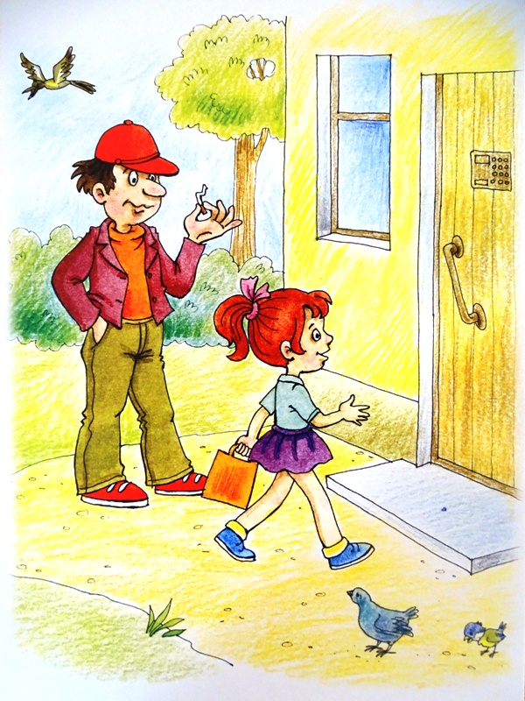

Берегите своих детей!

**РАЗГОВОР РЕБЕНКА С НЕЗНАКОМЦЕМ**

Задавая ребенку наводящие вопросы, можно выяснить, какие ситуации общения с незнакомцами для него представляются опасными, какие – не очень, а какие – совсем безопасными. Например, безопасной покажется для него беседа с женщиной, если разговор происходит в большой школе или детском садике. Ребенок примет ее за учительницу или воспитательницу, поскольку всех работников школы или садика он не знает, а преподаватель или воспитатель должен выглядеть именно так. Для того чтобы незнакомец не смог «заговорить ребенка» или обмануть его, порядок разговора должен быть отработан и отрепетирован.  
Шаг 1. Оцениваем ситуацию. Ребенок должен сказать себе, что перед ним – незнакомый человек. Неважно, кто это – девочка, мальчик, дедушка, молодая женщина – если незнакомец, то ведем себя со всеми ними практически одинаково.  
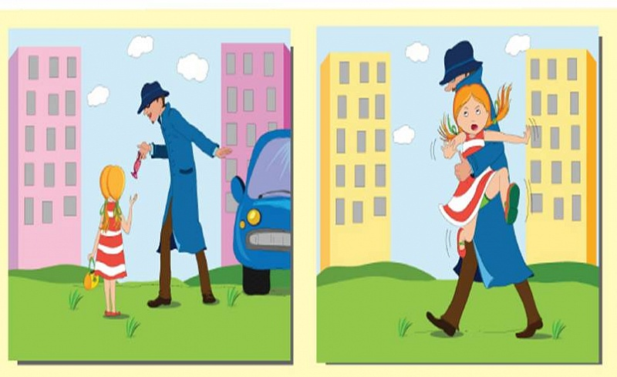  
Шаг 2. Держим дистанцию! Ребенок должен отмерить дома на полу расстояние 2 метра и запомнить его. Родители могут придумать что угодно, но должны добиться того, чтобы ребенок считал возможным вести беседу с незнакомцем только на безопасной дистанции. Если человек приближается – надо уходить или убегать в безопасном направлении.  
Шаг 3. Умело пресекаем разговор на 5-й секунде. Среди злоумышленников попадаются прекрасные психологи, которые могут «заболтать» и взрослого, не говоря уж о ребенке. Поэтому беседа может длиться 5-10 секунд, после чего необходимо принимать решение.  
Шаг 4. Уходим в безопасное место. Это значит, нужно подойти к находящимся во дворе знакомым мамам и папам других детей, либо уйти домой.  
Рассмотрим пример.  
– Здравствуй, девочка!  
– Здравствуйте (оценка ситуации: человек – незнакомый; держим дистанцию – отходим от него на 2 метра).  
– Помоги мне, пожалуйста, найти мячик моего сыночка. Мячик закатился в подвал, а у меня слабое зрение…  
– Извините, меня только что позвал папа (ребенок, не давая мужчине договорить, быстро уходит в сторону взрослых людей, держа в поле зрения незнакомца; оказавшись в полной безопасности, связывается с родителями и рассказывает им о происшествии, дословно пересказывая разговор).  
Эти четыре пункта: оценка, дистанция, прерывание разговора, уход в безопасное место – должны быть отработаны в разных вариациях на практике.

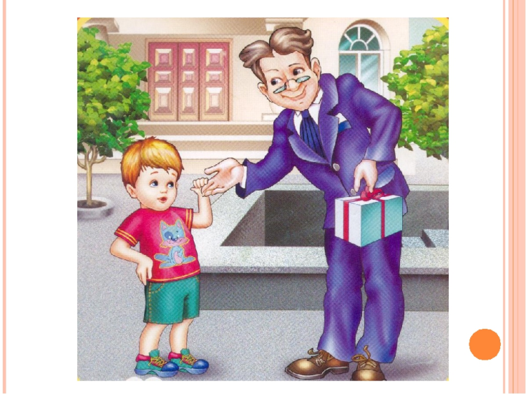***НА УЛИЦЕ***- **Остановиться**Первым делом, если вы потерялись – минимизируйте передвижения. Остановитесь, когда поняли, что родителей или сопровождающих взрослых нет рядом.  
- **Оглянуться**  
Посмотрите вокруг, не видно ли родителей.  
- **Покричать**  
Не стесняйтесь громко позвать маму или папу, возможно, они услышат ваш голос.  
**- Подойти к полицейскому или охраннику**  
Если вы находитесь в городе и рядом есть сотрудник полиции или охранник близлежащего магазина, торгового центра, подойдите и скажите, что вы потерялись.